

**СТАТИСТИКИ ПОСТА**

[Статистики Руководителя отделения построения ИЗВ](https://docs.google.com/spreadsheets/d/1JU-i6I-PY8h0MpU0RLvy4M8lxgYEWgZpZDGjw6o7iOg/edit#gid=0)

**Отделение 1 *一* Построения. Руководитель.**

**Статистики:**

* **Количество сотрудников с выполненной квотой (ГСД)**
* **Баллы за введенных в должность сотрудников**
* **Баллы по проверочному списку отдела коммуникаций**
* **Баллы за проведенные инспекции**

**Описание статистик:**

* **Количество сотрудников* с выполненной квотой (ГСД)**

В статистику считается каждый сотрудник, квота которого выполнена. Если сотрудник отвечает за две или больше главных статистики отдела (статистика на ИЦО), каждая из них считается как отдельную должность. Если у сотрудника несколько должностей, считается статистика по самой высокой должности. Статистика считается путем проведения инспекции у каждого сотрудника, за каждую выполненную квоту ставится 1. Также в статистике отображается квота, которую необходимо выполнить на этой отчетной неделе.   
Сотрудник - это и сотрудник офиса, а также сотрудник производства. Т.е. в статистику считаются все сотрудники компании (как офисные так и производственные)

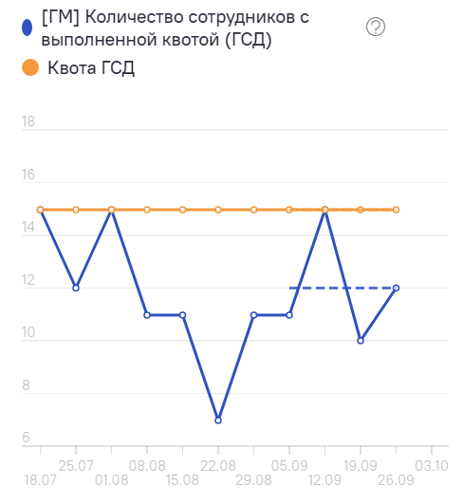

Как заполнить статистику Кол-во сотрудников с выполненной квотой ГСД:

1. в статистику считаются все сотрудники офиса и начальник производства
2. Сотрудники компании во вторник предоставляют в телеграмм в группах еженедельные отчеты за неделю, в которых описывают % выполнения квоты за предыдущий период. Исполнительный директор скидывают отчет в группу Отчеты ИД. Руководители ПК скидывают отчеты в группу “Известняки+МП Руководители. Остальные сотрудники скидывают отчеты в группы своих предоставляющих компаний “Отчеты компании Известняк+МП”
3. Все полученные данные РО1 вносит в сводную таблицу [Список сотрудников квоты](https://docs.google.com/spreadsheets/d/1yXAuCMcx6AskW-uOx3IsmIWNiIXZ3Bafb7om_sAC5VQ/edit#gid=1019529071), которая находится в папке РО1 УК в разделе 9 Инструкции по выполнению действий на посту

**Как влиять на статистику:**1. Через ежедневную инспекцию отчетов сотрудников в телеграмм по их % выполнения квоты за предыдущий день. Если сотрудник не выполнил квоту предыдущего дня, тогда РО1 проводит с ним беседу и находит истинную причину невыполнения квоты и влияет на устранение этой причины через изменение бизнес процессов, обучение сотрудников, замену сотрудников

2. Через еженедельные опросы сотрудников и задавая вопросы: Что мешает сотруднику выполнить квоту? Что можно улучшить в компании для достижения результатов? Чем нужно помочь сотруднику? и т.д. В ходе проведения этих опросов РО1 получает информацию по оптимизации каких-то процессов, которые в будущем приведут к выполнению квот сотрудника.

3. Через инспекции БП сотрудников, в которых должны быть описаны задачи направленные на выполнение квоты сотрудников

4. Через инспекции выполнения правил компании

5. Через инспекции проверки продуктов по выполненным задачам сотрудников

6. Через инспекции своевременного выполнения задач в битриксе

Для ГСД РО1 используем формулы состояния и коэффициенты выполнения квот:

1. Изобилие - это когда 4 и более недель уровень статистики в состоянии нормальной деятельности и выше (квота выполнена на 90-99% и выше), тогда применяется коэффициент 1,2
2. Нормальная деятельность - квота выполнена на 90-99% - коэффициент 1
3. Чрезвычайное положение - квота выполнена на 80-89% - коэффициент 0,9
4. Опасность - квота выполнена на 70-79% - коэффициент 0,8
5. Несуществование - квота выполнена на 60-69% - коэффициент 0,6

* **Баллы за введенных в должность сотрудников**

Сотрудник считается введенным в должность, если он успешно завершил испытательный срок, изучил должностную инструкцию, сдал проверку, оформлены все документы кадрового делопроизводства, и введение в должность правильно отображено на организующей схеме компании. За должности разных уровней в статистику может добавляться разное количество баллов, если покидает пост - баллы вычитаются. Если сотрудник повышен или понижен в должности после выполнения указанных выше требований по введению в должность, в статистике отражается разница в баллах. Один сотрудник может быть введен в несколько должностей. Баллы должны начисляться за введение в каждую отдельную должность, указанную в приказе о заполнении должностей. Также в статистике отображается квота, которую необходимо выполнить на этой отчетной неделе.

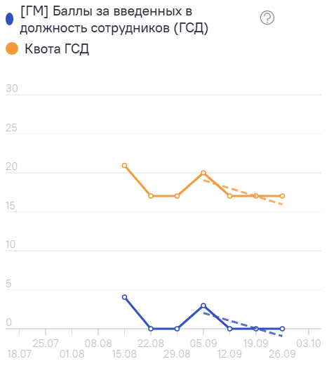

*Пример баллов за должности*

| **Должности** | **Б.** |
| --- | --- |
| Удаленный работник | 1 |
| Работник производства | 3 |
| Менеджер секции | 4 |
| Начальник отдела | 5 |
| Руководитель отделения | 7 |
| Заместитель директора | 10 |
| Исполнительный директор | 15 |

* **Баллы по проверочному списку отдела коммуникаций**

Проверочный список составляет и дополняет начальник отдела коммуникаций, одобряет у Руководителя отделения, у Исполнительного директор, а затем у Владельца. За каждый выполненный пункт проверочного списка в течение дня в статистику за неделю добавляется соответствующее количество баллов. За каждый пункт проверочного списка, который был ложно указан как выполненный, из статистики вычитается 5-ти кратное количество баллов соответствующего пункта. Также в статистике отображается квота, которую необходимо выполнить на этой отчетной неделе.

Данную статистику ведет НО2 в каждой ПК. В УК эта статистика не ведется, так как в этом нет необходимости

*Пример проверочного списка:* [Проверочный список НО2 2022](https://docs.google.com/spreadsheets/d/1cO1UAhE4CWTVIMPjN1N9T1NfEjlF3U7BvZWFVIHItlk/edit#gid=1813160110)  Проверочный список отражает идеальную картину на посту 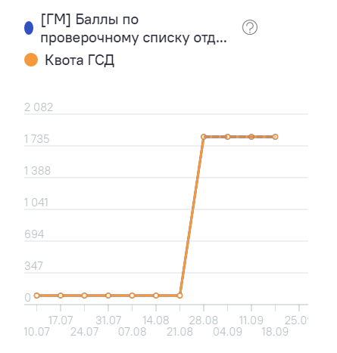

* **Баллы за проведенные инспекции**

За каждый выполненный в течение недели пункт каждого проверочного списка в статистику добавляется соответствующее пункту количество баллов. Проверочный список составляет и дополняет начальник отдела инспекций, одобряет у Руководителя отделения, у Исполнительного директор, а затем у Владельца. За каждый пункт проверочного списка, который был ложно указан как выполненный, из статистики вычитается пятикратное количество баллов соответствующего пункта. Данные вносит в таблицу [график проведения инспекций](https://docs.google.com/spreadsheets/d/1ls6_tdi1_WHZOE1U9RIHbOlx-tI7RUWIs3vxDtj9e0E/edit#gid=0), которая находится в папке должности в разделе 9 Инструкции по выполнению действий на посту

Также в статистике отображается квота, которую необходимо выполнить на этой отчетной неделе. Эта квота состоит из квот на каждый день, согласно графика выше.   
Перечень инспекций может дополняться при необходимости